提示框
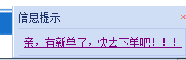
换底色，明显一点的，另外老关不了，麻烦测试一下原因；

订单后台
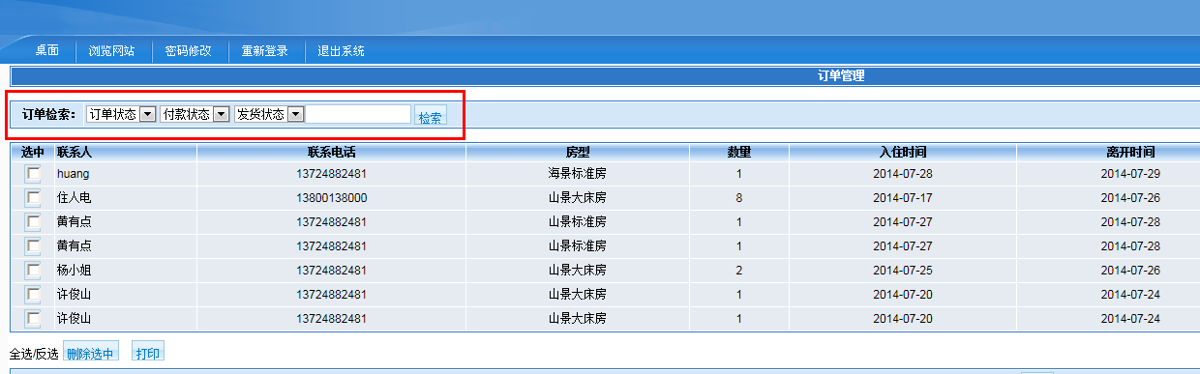
加个“入住时间”；

栏目导航
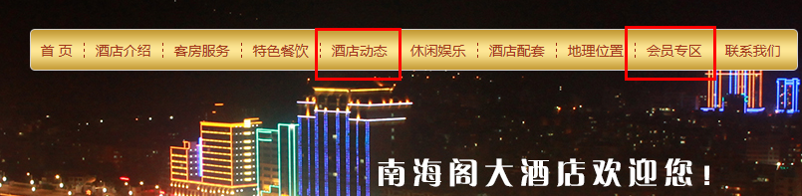
关闭“酒店动态”“会员专区”。

